Genótipo
Constituição genética de um indivíduo que se expressa como o fenótipo*. Mais especificamente, os alelos presentes em um ou mais loci*.
O genótipo pode ser testado em vários níveis (cromossômico, gênico, sequência nucleotídica).

*Fenótipo: são as características bioquímicas, fisiológicas e morfológicas observadas em um indivíduo, tal como determinado pela interação da expressão de seu genótipo e o ambiente.
*Loci: é uma posição ou localização específica em um cromossomo.

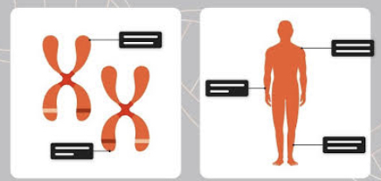
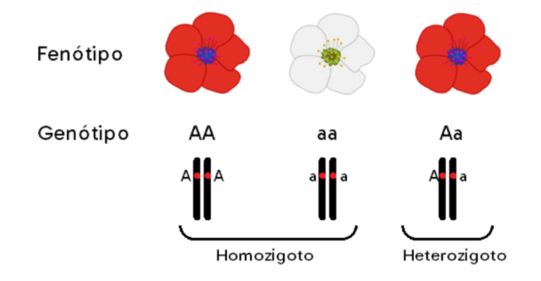

Referências: Thompson & Thompson Genética Médica
Genética Médica: uma abordagem integrada
Google Imagens

